- •.

j m··
'\
"
\ .
..............'

S/\NjU/\ N
·"'"' L/\GOS
8Jo/;¡;A:; : "'

MINUTA 11 DE TRABAJO DE LA COMISIÓN EDILICIA ESPECIAL DEL DEPORTE DEL

H. AYUNTAMIENTO CONSTITUCIONAL DE SAN JUAN DE LOS LAGOS, JALISCO.

En la ciudad de San Juan de los Lagos, Jalisco . Siendo las 4:05 PM del día 18 del mes de febrero del 2020 , reunidos en EL SALON DE SESIONES del palacio municipal de este H. Ayuntamiento de San Juan de los Lagos, Jalisco , ubicado en la planta alta de Presidencia Municipal, en la calle Simón Hernández número 1 (uno) , Colonia Centro de ésta Ciudad, en mi carácter de Presidente de la Comisión Edilicia del deporte del H. Ayuntamiento Constitucional de San Juan de los Lagos, Jalisco ; conforme al articulo 8 punto 1 fracción 11 inciso e y el artículo 25 de la Ley de Transparencia y Acceso a la Información Pública del Estado de Jalisco y sus Municipios , y en los términos del artículo 49 fracción 11 y IV de la Ley de Gobierno y Administración Pública Municipal del Estado de Jalisco y sus Municipios ; donde se les pide a los integrantes asistir puntualmente y permanecer en las sesiones de la comisión y de sus actividades , a través de la forma y mecanismos que establezcan los ordenamientos municipales y , con el objeto de revisar la correspondencia de la presente Comisión desarrollándose bajo lo siguiente :

ORDEN DEL DÍA.

l. Lista de asistencia y declaratoria del Quórum Legal.

11. Lectura Y Aprobación del Orden del Día.

111. Asuntos varios .

IV. Clausura de la sesión .

DESAHOGO.

l. LISTA DE ASISTENCIA Y DECLARATORIA DEL QUÓRUM LEGAL.

C. Luis Humberto Cruz García Regidor y Presidente de la comisión ....presente

C. Eduardo Saúl García Padilla Regidor ...................... ................. presente

C. Juan Ramírez Tostado Director de deporte ............ .................. .presente C. José Gerardo Flores Zermeño Promotor de deportes ........... .... ....presente C. Juan Manuel Lozano Pérez vocal ............ ................................. presente
C. Pedro Carreras Sánchez Vocal. ..... ...... ... ........ .... ....................ausente

C. Marcelo Martin Padilla Vocal. .. . ................. .... .. . ........ ............ ..presente

C. J. Gustavo Aguilera Aguirre Vocal ...... ............ . ..................... ...ausente

C. Ismael De Anda Campos Vocal. ........................... . .................ausente

C. Graciela Delgadillo de Rueda vocal ..................... ................... ausente

C. Nezly Vianey Ruiz López vocal ........................ .....................· presente

11. Lectura Y Aprobación del Orden del Día.

Se aprueba por unanimidad de los presentes la orden del día y se procede a seguir con el siguiente punto.

111. Asuntos varios.

El c . Marcelo Martín menciona el torneo infantil de volibol en león gto con una participación de más de 500 equipos y comenzaran los entrenamientos en la unidad de la Martinica los días martes , jueves y viernes de 7:00pm a 9:00pm abierto a todo el público , comentando también sobre su torneo nacional el próximo mes de mayo.

Tomando el tema de las festividades del mes de mayo quedando el tema para atender en las diferentes disciplinas deportivas quedando pendiente para la siguiente junta del consejo deportivo .

IV. CLAUSURA DE LA SESION.

No existiendo ningún otro tema a tratar se da por clausurada la reunión de trabajo siendo las 4:30pm del día de hoy firmando lo que en ella intervinieron quisieron y supieron hacerlo por y ante el presidente de la Comisión Edilicia Especial de este H. Ayuntamiento .

SAN JUAN DE LOS LAGOS JALISCO FEBRERO DEL 2020

"2020 , AÑO DE LA ACCION POR EL CLIMA, DE LA ELIMINIACION DE LA VIOLENCIA CONTRA LAS MUJERES Y SU IGUALDAD SALARIAL "

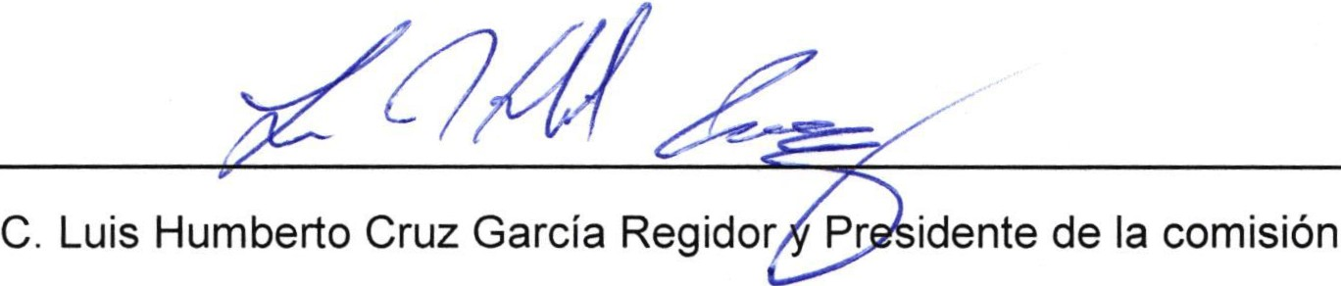

C. Juan Ramírez Tostado Director de deportes

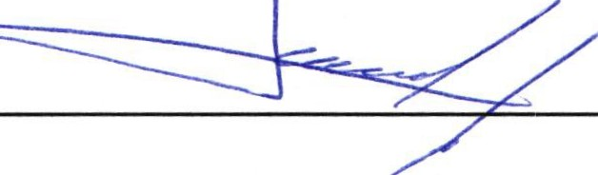1

C. José Gerardo Flores Zermeño vocal

t

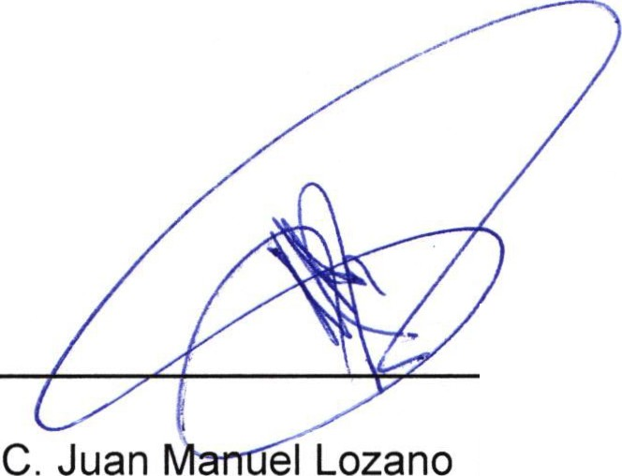Pérez vocal

